江苏省仪征中学2022—2023学年度第二学期高一政治学科作业
第六课 我国的基本政治制度
6.1中国共产党领导的多党合作和政治协商制度
研制人：李 蓉、李妍敏 审核人：鞠恒君
班级： 姓名： 学号： 练习日期： 建议用时：
一、单选题
1．中国共产党领导的多党合作和政治协商制度是我国社会主义民主政治的重要组成部分。下列对这一制度认识正确的是
①各民主党派具有法律赋予的参政权 ②各民主党派接受中国共产党的全面领导
③该制度创立了新型的政党关系，是多党联合执政制度 ④该制度是我国的一项基本政治制度
A．①③ B．①④ C．②③ D．②④
2．每遇重大决策或召开重要会议，党和政府都要召集以民主党派为主体的党外人士进行座谈，广泛征求党外人士的意见和建议。民主党派能够受邀参政议政，主要是因为民主党派
①以党的领导作为根本活动准则 ②可以参加国家政权，是国家政策的制定者
③是爱国统一战线的重要组成部分 ④具有人才密集、联系广泛的优势
A．①② B．①④ C．②③ D．③④
3．我国政党制度具有鲜明的中国特色，这种特色表现为
①中国共产党领导、多党派合作 ②中国共产党立法、多党派守法
③中国共产党执政、多党派参政 ④中国共产党监督、多党派协商
A．①③ B．②④ C．①② D．③④
4．在改革开放的伟大进程中，中国民主同盟各级组织和广大盟员适应形势要求，在中国共产党的领导下，秉承“奔走国是、关注民生”的优良传统，“出主意、想办法，做好事、做实事”，积极投身伟大实践，为实现“两个一百年”目标而努力奋斗。这体现出
①中国共产党和民主党派的亲密友党关系 ②多党合作的首要前提和根本保证
③多党合作的根本活动准则 ④多党合作的基本方针
A．①③ B．②④ C．①② D．③④
5．政协关注的问题，常常是群众最关注的切身利益问题。政协全国委员会每年提交五六千份提案，大多涉及老百姓最关心的教育、医疗、养老、住房等问题；每年政协委员反映的社情民意，也基本上与民生相关。由此可见，人民政协
A．开展政治协商，是爱国人士的政治联盟 B．推进民主团结，是民主管理的重要机构
C．坚持民主执政，是人民民主的重要形式 D．积极参政议政，是协商民主的重要渠道
6．该漫画最适合说明的主题是
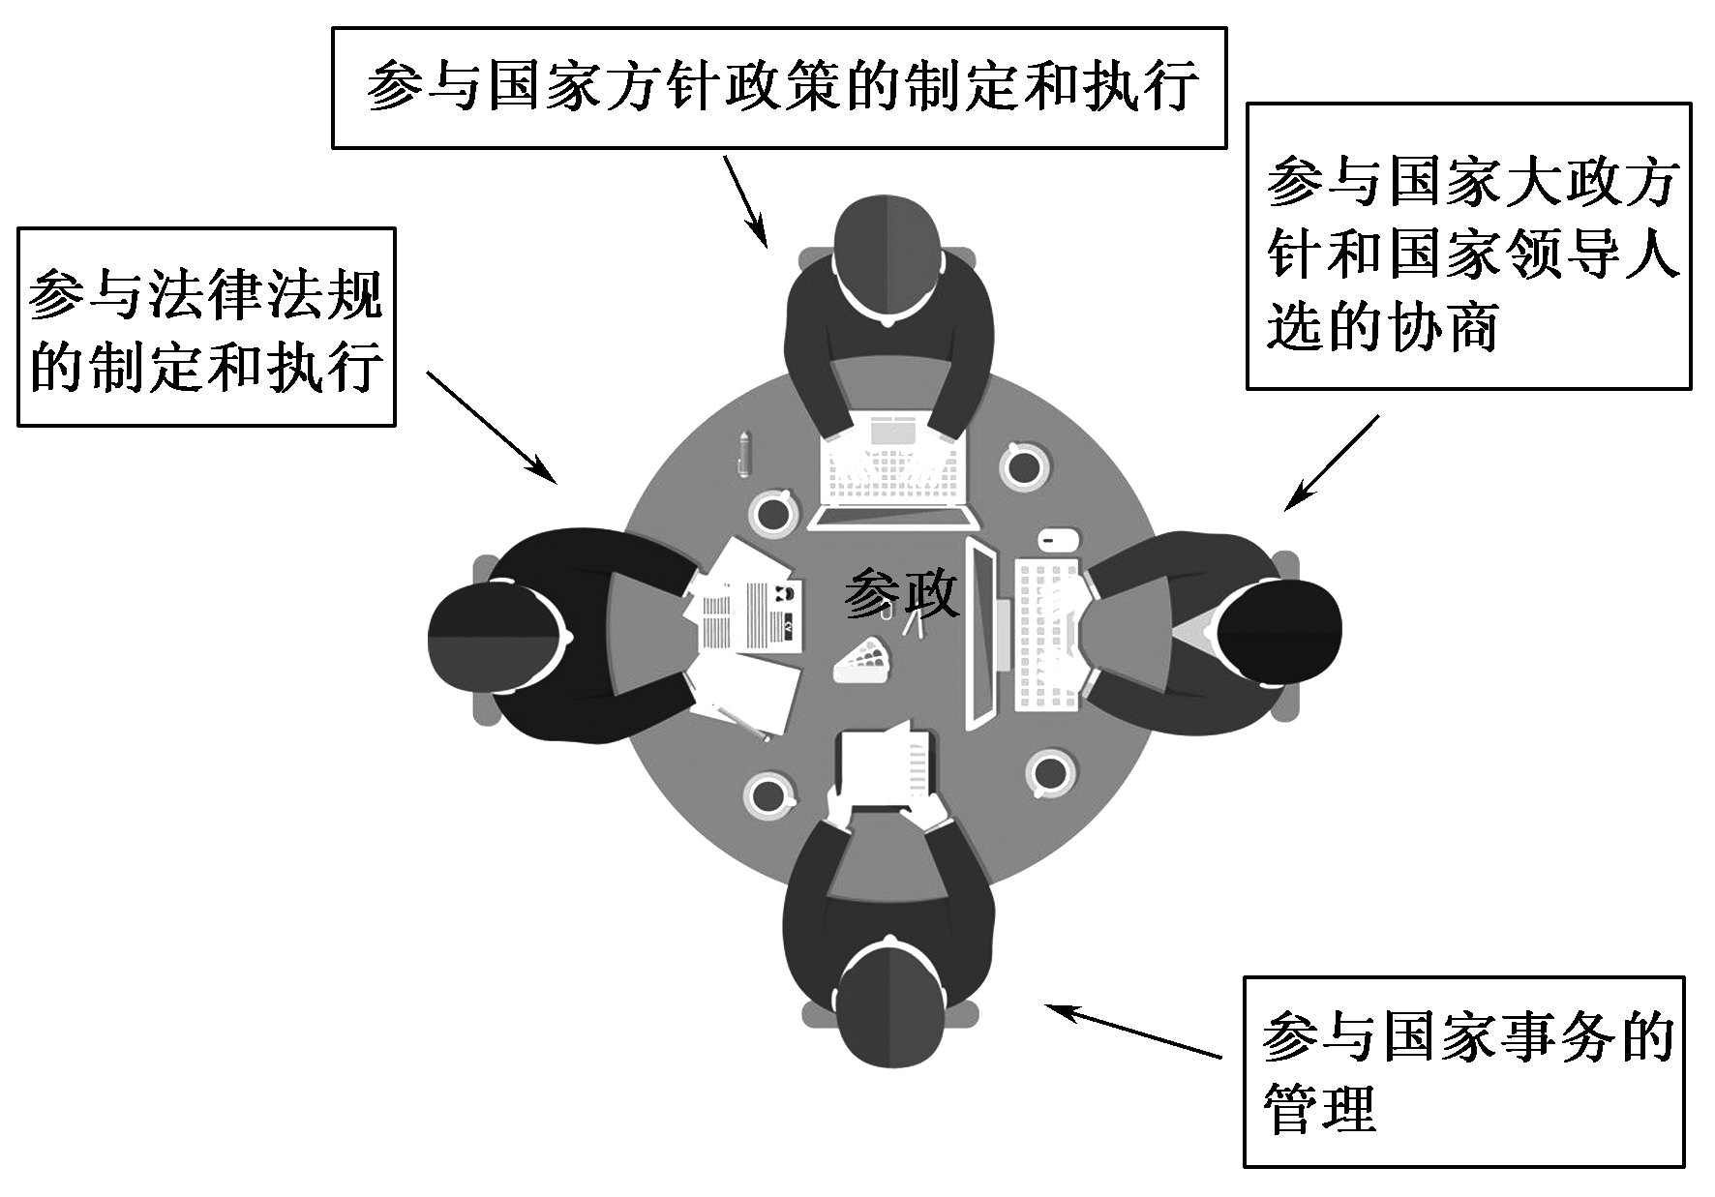
A．政府对人民负责 B．人民政协参政议政
C．执政党的全面领导 D．立党为公、执政为民
7．为有效凝聚乡村振兴共识，某市政协委员广泛收集社情民意，反映给党委和政府，打通民意到党政部门的“最后一公里”；利用熟悉政策和了解民情的优势，将政策的“普通话”转化成基层干群听得懂的“地方话”，打通政策到群众的“最后一公里”。这一系列举措体现了人民政协
①履行政治协商和民主监督的职能 ②积极开展调查研究，履行参政议政职能
③是我国多党合作和政治协商的国家机构 ④是我国发扬社会主义民主的重要形式
A．①③ B．①④ C．②③ D．②④
8．“大海之阔，非一流之归也。”世界风云变幻莫测，中国这艘巨轮要想尽快驶达彼岸，既需要中国共产党掌好舵，也需要各民主党派与中国共产党协商一致，合力划桨，同心画圆。这说明
A．中国共产党和各民主党派是亲密友党 B．中国共产党对民主党派实行组织领导
C．中国共产党和各民主党派共同执政 D．多党合作制度是我国的根本政治制度
9．中国这艘巨轮要想在变化莫测的世界“海洋”中快速航行，既需要中国共产党掌好舵，也需要各民主党派与中国共产党协商一致，合力划桨，同心画圆。如何画这个最大的同心圆，下列分析合理的是
①要用好政党协商这个民主形式和制度渠道，有事多商量、有事好商量、有事会商量
②强化中国共产党的执政意识，履行好国家管理职能
③发挥统一战线法宝作用，发挥党的领导作用，各方面成员共同努力
④坚持各民主党派在政治上、组织上服从中国共产党的领导
A．①② B．①③ C．②④ D．③④
10．就京津冀的水资源保护、水污染防治和水体污染控制与治理工作，京津冀三地人民政协共同发力，协同保护水资源。下列做法能体现政协委员履职的是
①围绕该工作开展调研，了解各方情况，提出意见和建议
②联系党员开展京津冀水资源协同保护工作，进行顶层设计
③就做好三地协同保护水资源工作进行专题协商，联名提案
④在参政议政过程中，积极履行推进生态文明建设的职能
A．①② B．①③ C．②④ D．③④
11．中国共产党、全国人大和全国政协三者的关系是
A．全国人大在中国共产党和全国政协等国家机构体系中处于最高地位
B．中国共产党的主张要经过全国政协的法定程序上升为国家意志
C．全国政协可以在中国共产党领导下决定国家重大事项
D．全国人大和全国政协都必须在中国共产党的领导下履行其职能
12．某省政协从政协委员提交的772件提案中评选出30件优秀提案，并予以表彰。政协这样做，是在
①履行政治协商职能 ②加强自身建设，提高委员的履职能力
③激发委员们的责任感和使命感 ④鼓励委员们行使国家政策决定权
A．①② B．②③ C．①④ D．③④
二、主观题
13. 阅读材料，完成下列要求。
近年来，人民政协把推动生态文明建设作为履行职能的重要着力点。全国政协组织各级委员开展专题调研，针对水、大气、土壤等污染防治问题，召开专题议政性会议，建言献策；聚焦农村人居环境、生态移民、海洋资源等问题，抓住具有代表性、典型性和人民群众关注的环境问题，进行重点跟踪、督促落实，为生态文明建设作出了贡献。
结合材料，说明人民政协是如何推进生态文明建设的。（6分）

（★选做题）14. 阅读材料，完成下列要求。
中国人民政治协商会议第十三届全国委员会第二次会议在北京召开。汪洋表示：人民政协作为专门协商机构，是中国特色社会主义政治体制的独特设计，是实行人民民主的重要平台。要以习近平新时代中国特色社会主义思想为指导，坚定“四个自信”，认真履行政治协商、民主监督、参政议政职能，提高建言咨政和凝聚共识双向发力工作的质量。
从“中国特色社会主义政党制度”角度，为我国发展完善社会主义协商民主提四条合理化建议。（8分）

